**Протокол**

**заседания общественной комиссии по обеспечению реализации приоритетного проекта «Формирование современной городской среды» на территории**

**Чалнинского сельского поселения**

Место проведения: п. Чална, ул.Гусева, д.27

Дата проведения: 21 ноября 2019 года

Время проведения: 15.00 часов

**Председательствовал:**

|  |  |  |
| --- | --- | --- |
| Ерюшкина Оксана  Михайловна | **-** | Глава Чалнинского сельского поселения, председатель  общественной комиссии |

**Присутствовали члены комиссии:**

|  |  |
| --- | --- |
| Пигульская Татьяна Сергеевна | Председатель Совета Чалнинского сельского поселения |
| Шалгунов Дмитрий Владимирович | Депутат Совета Чалнинского сельского поселения |
| Гадова Наталья Александровна | Директор МКУ «Чалнинский сельский Дом культуры» |
| Хацкевич Юлия Сергеевна | Заместитель Главы Чалнинского сельского поселения |
| Веролайнен Юлия Владимировна | Депутат Совета Чалнинского сельского поселения |

**Повестка дня:**

1. Выбор проекта территории по благоустройству по программе ” Комфортная городская среда ” в 2020 году.

а) Братская могила п. Чална (освещение, озеленение)

б) Зона отдыха, место проведения народных гуляний, праздников (берег р.Шуя, ”Кукушкина гора”) (установка сцены, озеленение)

в) Кладбище п. Чална (снос аварийных деревьев, установка контейнерной площадки)

г) Дворовая территория п. Чална, ул. Светлая д.8 (установка урн, устройство гостевой стоянки)

д) Дворовая территория п. Чална, ул. Светлая д.18, 20, 22 (оснащение детской площадки, озеленение)

е) Дворовая территория п. Чална, ул. Светлая д. 9, 11 (оснащение детской площадки, озеленение)

1.1. По вопросу повестки дня слушали:

- Ерюшкина О.М. - представила три проекта по благоустройству общественной территории, три проекта по благоустройству дворовой территории.

**2.** Утвердить дизайн-проект по благоустройству дворовой территории п.Чална, ул.Светлая, д.8 и благоустройство общественной территории кладбища п.Чална.

**Предложили:** благоустройство кладбища п.Чална

Голосовали: «за» - 7, «против» - 0 «воздержались» - 0.

**Предложили:** Благоустройство братской могилы в п. Чална.

Голосовали: «за» - 0, «против» - 7, «воздержались» - 0.

**Предложили:** Благоустройство зоны отдыха, места проведения народных гуляний, праздников (берег р.Шуя, ”Кукушкина гора”)

Голосовали: «за» - 0, «против» - 7, «воздержались» - 0.

**Предложили:** Благоустройство дворовой территории п. Чална ул. Светлая д. 8.

Голосовали: «за» - 6, «против» - 1, «воздержались» - 0.

**Предложили:** Благоустройство дворовой территории п. Чална ул. Светлая д. 18,20,22.

Голосовали: «за» - 0, «против» - 7, «воздержались» - 0.

**Предложили:** Благоустройство дворовой территории п. Чална ул. Светлая д. 9,11

Голосовали: «за» - 0, «против» - 7, «воздержались» - 0.

**Решили**:

Выбрать территорией победителем – благоустройство дворовой территории п. Чална ул. Светлая д. 8. и благоустройство кладбища п.Чална Утвердить дизайн-проект по благоустройству дворовой территории п.Чална ул. Светлая, д.8 (Приложение 1) и благоустройство кладбища п.Чална (Приложение 2) для последующего включения в муниципальную программу формирования комфортной городской среды на 2020г.

Председательствующий: О.М. Ерюшкина

Секретарь общественной комиссии: Ю.С.Хацкевич

Приложение 1

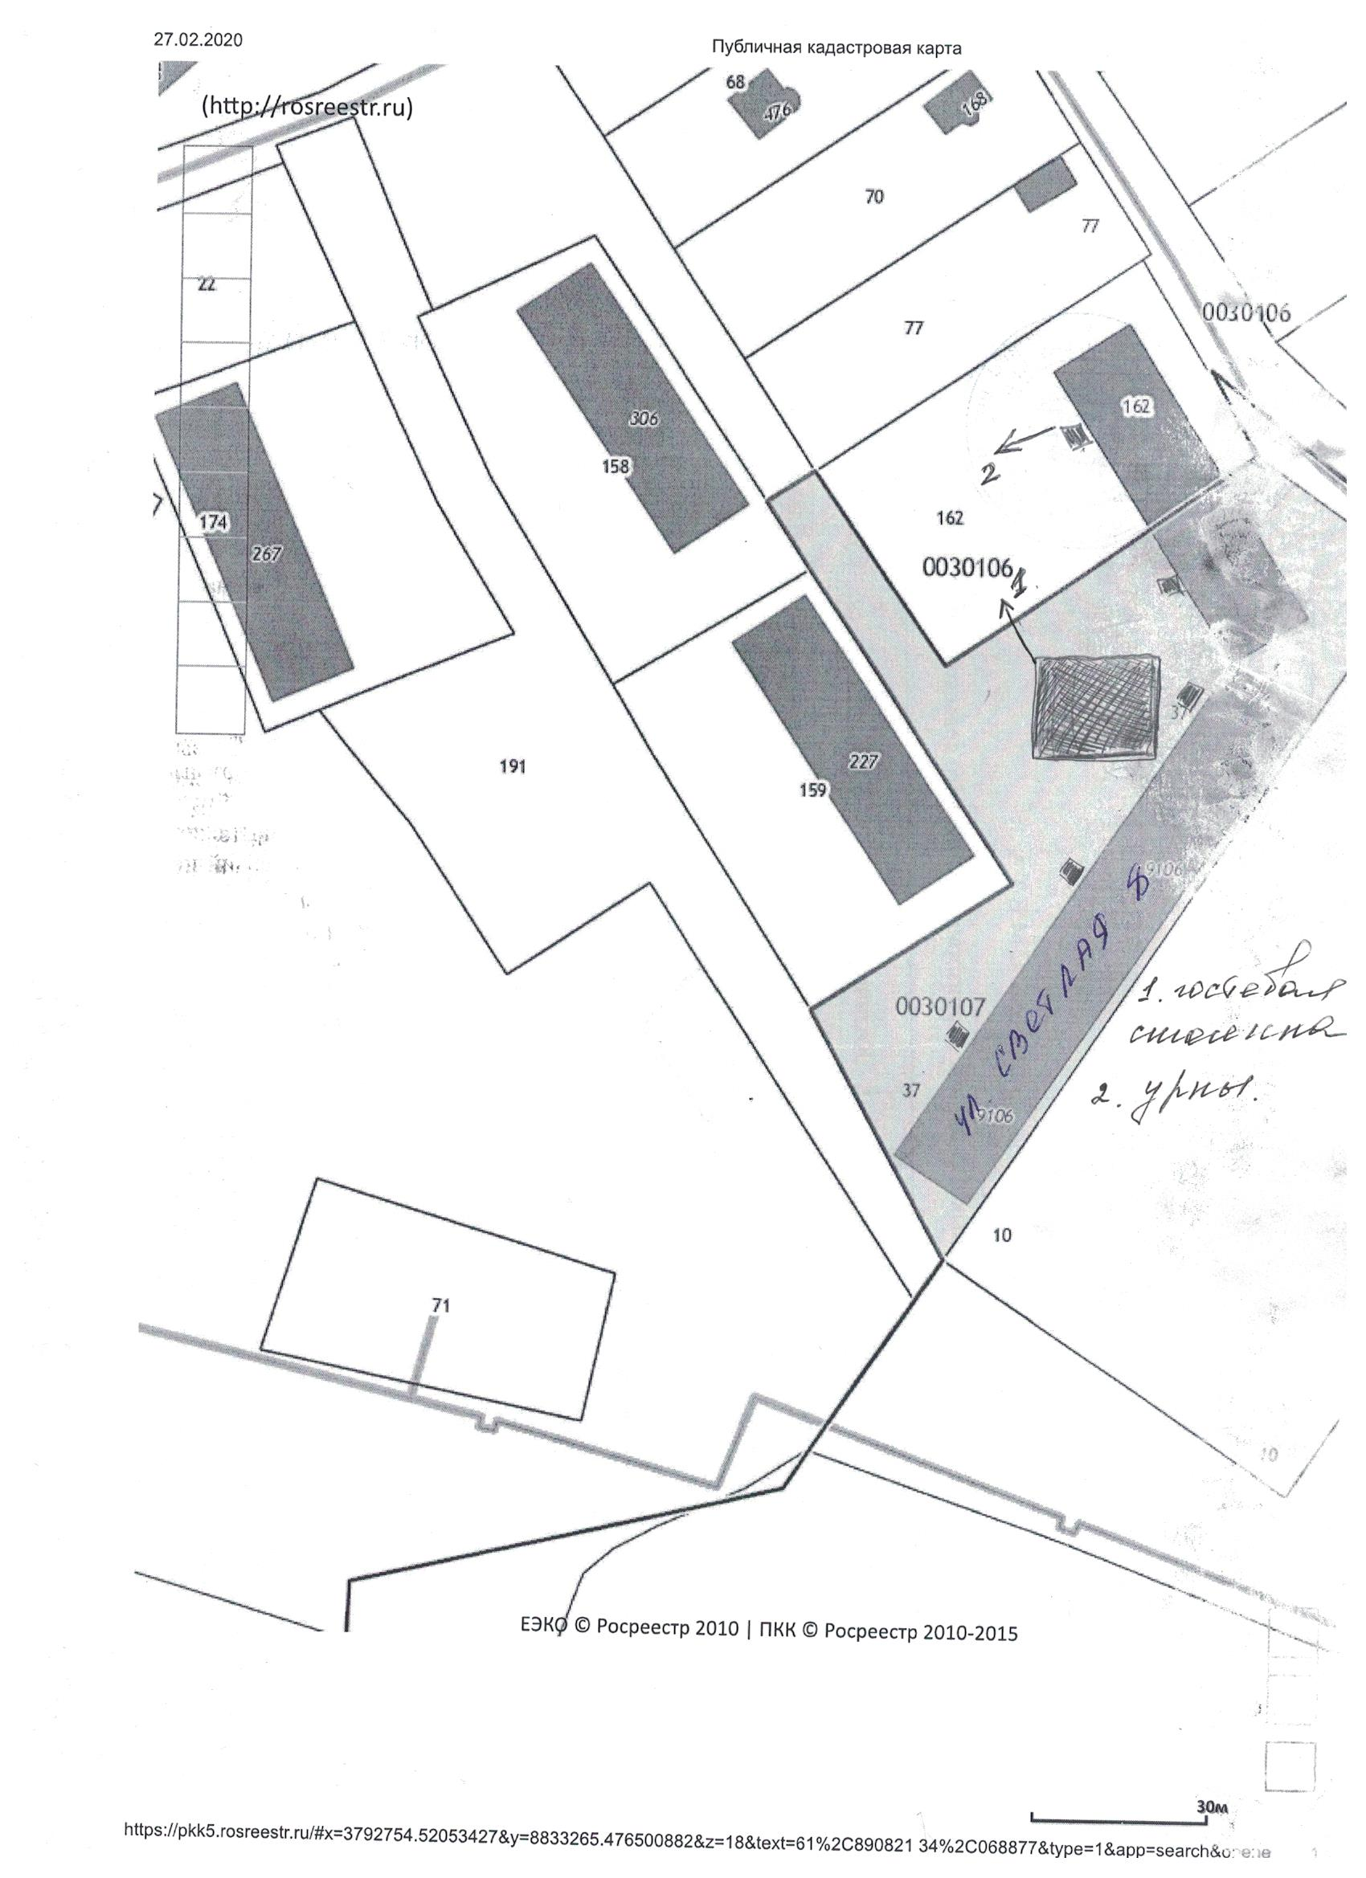

Приложение 2

